Урок № 4.
Тема: Речовини. Чисті речовини і суміші.
Багатоманітність речовин. Метали й неметали.

Мета: Систематизувати та узагальнити знання про речовини, повторити поняття про чисті речовини та суміші. Ознайомити учнів із класифікацією речовин за їх складом на прості і складні, дати поняття про метали та неметали.

Основні поняття: проста і складна речовина, суміш, фізичні й хімічні властивості, метали та неметали.
Демонстрації:
Зразки металів і неметалів.
Лабораторні досліди:
Ознайомлення зі зразками простих і складних речовин.
Міжпредметні зв’язки: фізика, поняття: тіло агрегатний стан речовини, температура кипіння, плавлення.

Наочність: діафільм “Початкові хімічні поняття”.
Відео «Способи розділення сумішей»
Хід уроку.
Розминка. Мотивація навчальної діяльності.
Встановіть відповідність.
Вода, вогонь, сніг
Голуб, лев, павук
Яблуня, береза, ялина.
Що потрібно знати, щоб виділити зайве поняття?
Відповідь: властивості та класифікацію
Для позначення речовин і деяких явищ алхіміки використовували створену ними систему символів. Чотири алхімічні символи  означають золото, срібло, воду, вогонь. Спробуйте встановити, що означає кожний з них.
Які занання ви використали для розшифровки цього ребусу?
Відповідь: зання властивостей речовин.
Повідомлення теми, мети, завдань уроку.
Метою уроку є розкрити суть понять “речовина”, та пригадати класифікацію речовин на основі їх властивостей..
Оскільки хімія наука про речовини та їх перетворення то ми повинні визначити, що таке речовина та яких перетворень вона може зазнавати.

Вивчення нового матеріалу.
Що називається речовиною?
Запропонуйте способи класифікації речовин.
Навчальний мозковий штурм. Варіанти класифікації речовин учні записують на дошці. Яку ознаку ви поклали в основу класифікації речовин.
Відповідь: властивості
Властивості речовин – це ознаки, за якими визначається їхня подібність чи відмінність.
Які вам відомі властивості речовин?
Лабораторні дослід:
Ознайомлення зі зразками простих і складних речовин.
Висновок: за фізичними властивостями не можна визначити склад речовини.
Первинне застосування знань.
Складання опорного конспекту. Речовини

Чисті речовини Суміші

Прості Складні

Метали Неметали
Класифікацію речовин учні вчили в курсі природознавства, тому зараз їхнє завдання її просто пригадати. Учні пригадують, що речовини поділяють на чисті та суміші, а чисті - на прості та складні.
Пригадайте з природознавства способи розділення сумішей. (демонстрація відео фрагмента «способи розділення сумішей»)
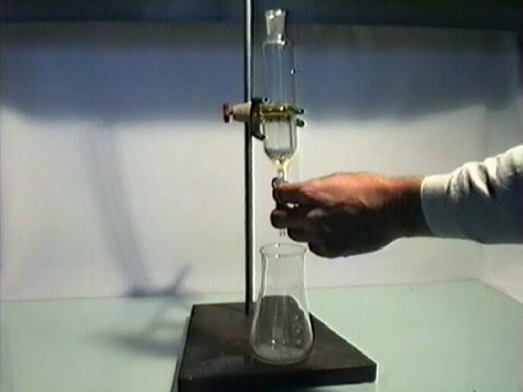
Розділення суміші відстоюванням
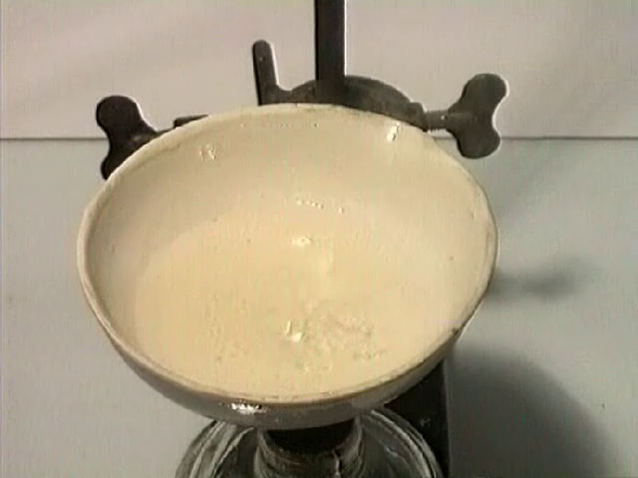
Розділення суміші солі та піску.
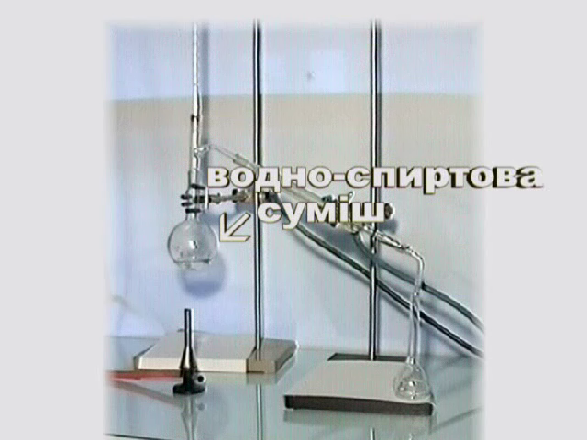
Розділення суміші води та спирту.
Простими називаються речовини, що складаються з атомів одного виду.
Пригадайте з природознавства, що називається атомом?
Звідки можна дізнатись про склад речовини?
Учні пригадують, що в хімії атоми певного виду називають хімічними елементами та позначають символами. Склад речовини можна дізнатись із її хімічної формули.
За формулами визначити, простими чи складними є речовини:O₂; CO₂; H₂O; HCl; CH₄; HNO₃.
Самостійна робота. Робота в парах
Охарактеризувати властивості металів та неметалів
Властивості | Метали | Неметали
1. Агрегатний стан
2. Колір
3. Блиск
4. Теплопровідність
5. Електропровідність
6. Міцність
Застосування знань у стандартній ситуації
Відгадайте речовину. До якої групи речовин: металів чи неметалів вона належить?
- Проводить електричний струм, тверда, сірого кольору.
- Жовтий порошок, крихкий, має специфічний запах.
- Газ без запаху, утворюється під час дихання та горіння.
- Рідина, сріблясто – сіра, важка, отруйна, нерозчинна у воді, блискуча.
Підведення підсумків.
Речовини це те , з чого складаються фізичні тіла.
Речовини мають фізичні та хімічні властивості.
Фізичні властивості завжди притаманні речовинам, хімічні проявляються під час хімічних перетворень .Речовини поділяють на чисті та суміші. Чисті речовини - на прості та складні, а прості - на метали та неметали
Домашнє завдання.
Вивчити класифікацію речовин, скласти опис властивостей одної з речовин, які використовуються в побуті. (Наприклад: кухонної солі, цукру, вугілля, заліза, олії). Повторити способи розділення сумішей. Запропонувати спосіб розділення суміші гранул поліетилену, піску та залізних ошурок. ( Суміш імітує головні побутові відходи)
Опрацювати розділ 4 в підручнику. Виконати завдання уроку 6 в робочому зошиті.

